Samuel Biener, experto de Meteored (tiempo.com), ofrece la previsión sobre el comienzo de la próxima estación

El otoño amenaza con lluvias torrenciales, pero solo en algunas regiones
- Septiembre será más cálido de lo normal en casi todo el país, continuando con la tendencia de un verano con altas temperaturas
- El otoño podría ser mucho más seco de lo normal en la vertiente atlántica y más lluvioso en Cataluña, Baleares, Comunidad Valenciana y Región de Murcia
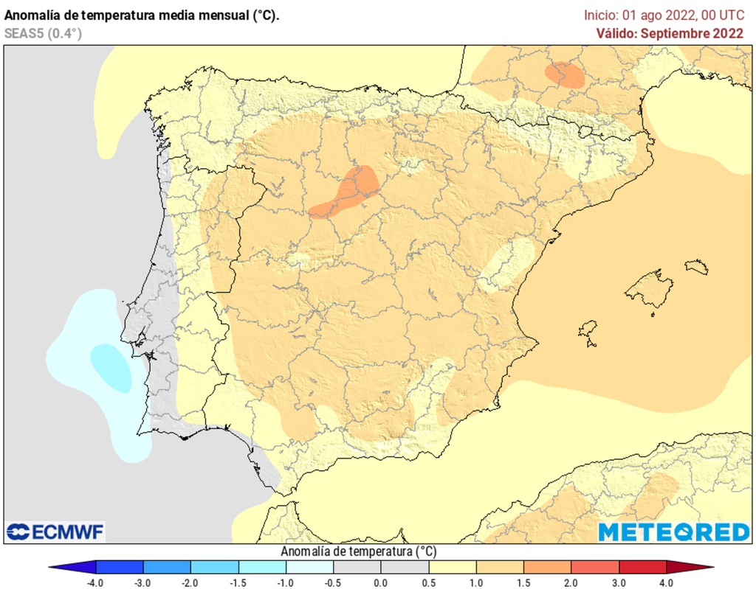
Septiembre será más cálido de lo normal en gran parte del país, siguiendo la tendencia de este verano.
Madrid, 25 de agosto de 2022. - El 1 de septiembre dará comienzo el otoño climatológico con buena parte del país sufriendo una grave sequía. A esto se le suma la entrada en la época de mayor riesgo de lluvias torrenciales, con temperaturas que han llegado a los 30 ºC en el Mediterráneo, algo que puede hacer pensar en la llegada de una gran “gota fría”, tal y como afirma Samuel Biener, experto de Meteored (tiempo.com).
Análisis de Samuel Biener, experto de Meteored (tiempo.com)
Según el modelo de Meteored, septiembre será un mes más cálido de lo normal en casi todo el país, siguiendo la tendencia de un verano récord por altas temperaturas. En gran parte de la Península y Baleares los registros podrían ser de entre 1 y 1,5 ºC por encima de la media. En el litoral norte, Pirineos y en el extremo sur superarán en 0,5 o 1 ºC la media de estas fechas.
Sin embargo, se espera que las temperaturas tiendan a normalizarse según vaya avanzando el otoño. En octubre en muchas zonas podrían darse temperaturas de 0,5 a 1 ºC más altas respecto a los valores habituales para la época, mientras que en noviembre no se aprecian anomalías respecto al promedio de este mes en casi ningún punto del país.
Temporales otoñales en el Mediterráneo y sequía en la vertiente atlántica
En septiembre se prevé menos lluvia de lo normal en zonas del sureste y noroeste peninsular. Solo en Cataluña podría ser un mes más húmedo respecto a la media de esta época del año.
En octubre y noviembre se podrían agudizar las diferencias entre las vertientes atlántica y mediterránea. En la primera, el resto del otoño podría ser mucho más seco de lo normal, lo que podría agravar la sequía en zonas que están ya en una situación complicada. Por el contrario, octubre y noviembre podrían ser más lluviosos de lo normal en Cataluña, Baleares, Comunidad Valenciana, Región de Murcia y alrededores.
No habrá borrascas en el Atlántico pero sí amenaza de DANA
No se esperan muchas borrascas atlánticas o los conocidos como “ábregos” este otoño debido a las previsiones de anticiclón que rondará las Azores y Centroeuropa, bloqueando la llegada de las bajas presiones. En cambio, sí se intuye una corriente en chorro ondulada que podría desencadenar en vaguadas o DANAs en la Península, especialmente en zonas del Mediterráneo.
¿Cuál es el riesgo real de "gota fría" en el Mediterráneo?
Aunque se está alertando de la llegada de una gran gota fría otoñal ligada a las altísimas temperaturas que están registrando las aguas del Mediterráneo este verano, debemos aclarar unas cuantas cuestiones.
En primer lugar, un mar cálido por sí mismo no puede generar lluvias torrenciales. Es necesario que se den una serie de factores a la vez, siendo los imprescindibles la presencia de un descuelgue de aire frío (gota fría o DANA) unido a vientos marítimos cargados de humedad. Es probable que haya lluvias torrenciales en algún punto de la cuenca pero, por ejemplo, en 1995, 2003, 2015, 2017 o en 2021 el mar alcanzó temperaturas muy elevadas y no se produjo una gota fría.
Por otro lado, es un error utilizar los términos “gota fría” o DANA como sinónimos de lluvias torrenciales, ya que solo un pequeño porcentaje de ellas acaba en un evento de lluvias extremas y no todas las precipitaciones intensas están asociadas a las DANAs.
Síguenos en Telegram
Amplía información con el artículo completo en:
 | José Antonio Maldonado  Director de Meteorología. |  | José Miguel Viñas  Meteorólogo de Meteored. |  |  | Francisco Martín  Coordinador de la RAM.
+ Expertos de Meteored
Para concertar entrevistas:  Actitud de Comunicación  91 302 28 60 |  |  |  | press@meteored.com

Sobre Meteored
Meteored se ha convertido en uno de los proyectos líderes sobre información meteorológica a nivel mundial con más de 20 años de experiencia. Actualmente nuestras predicciones, modelos y noticias se ofrecen por todo el mundo a través de distintos medios y plataformas. Es por nuestra experiencia, calidad y dedicación, que millones de personas confían en nosotros para planificar su día a día.
Meteored cuenta, además, con un equipo de redacción internacional, ubicado en varios países del mundo. Nuestros expertos en meteorología, meteorólogos y periodistas se encargan de mantenernos informados sobre los acontecimientos meteorológicos más importantes de la actualidad, así como de ilustrarnos y explicarnos las situaciones más significativas que están por llegar.

